Projeto CONDOC – Controle de Documentos
Documento de Visão
Versão 0.1

Histórico de Revisão

Data | Versão | Descrição | Autor
15/07/2015 | 0.1 | Criação do documento | Murilo Silva A. Souza

Sumário
1. Introdução 4
1.1. Definições, Acrônimos e Abreviações 4
1.2. Referências 4
2. Problema 4
2.1. Resumo do Negócio 4
2.2. Problemas 4
3. Usuários 5
3.1. Resumo dos envolvidos 5
3.2. Resumo dos Usuários 6
3.3. Ambiente do Usuário 7
3.3.1. Ambiente Físico 7
3.3.2. Ambiente Computacional 7
4. Necessidades dos Interessados 7
5. Restrições 9
5.1. Econômicas 9
5.2. Tecnologia 9
5.3. Sistemas 9
5.4. Ambiente 10
5.5. Prazos e Custos 10
6. Visão Geral do Produto 10
6.1. Perspectiva do Produto 10
6.2. Escopo 12
6.3. Não escopo 12
6.4. Premissas do Projeto 13
6.5. Resumo das Capacidades do Produto 13
7. Características do Produto 14
8. Precedência e Prioridade 17
9. Requisitos de Documentação e treinamento 17
9.1. Treinamento 17
9.2. Manual do Usuário 17
9.3. Ajuda On-Line 17
9.4. Guias de Instalação, de Configuração e arquivo Leiame 17
10. Outros Requisitos do Produto 17
11. Assinaturas 18

Documento de Visão
- Introdução
O objetivo deste documento é coletar, analisar e definir as características e necessidades de alto nível do Projeto CONDOC – Controle de Documentos. O foco está nas capacidades necessárias para os envolvidos e usuários finais, e porque estas necessidades existem. Os detalhes de como o CONDOC – Controle de Documentos atende estas necessidades estão detalhados na especificação de caso de uso e na especificação suplementar.

  - Definições, Acrônimos e Abreviações
- Cronograma - Conjunto de datas planejadas para realizar as atividades e para atingir o marcos.
- Requisitos - É o conjunto de itens que o aplicativo necessita resolver para o usuário final.
- Homologação - Confirmação, ratificação de determinado artefato, documento ou produto.
- Projeto - Projetos são realizados por pessoas, restringidos por recursos limitados, planejados, executados e controlados. Um projeto é um esforço temporário empreendido para criar um serviço ou produto exclusivo. Temporário significa que todo projeto tem começo e fim definidos. Em geral, os projetos são componentes críticos da estratégia de negócios de organizações executoras.
- MCA – Módulo de Controle de Acessos
- MEC – Módulo de Execução de Contratos.
- MEP – Módulo de Empreendimentos e Projetos
- MPE – Módulo de Processos e Expedientes

  - Referências
- CONDOC versão elaborada em 1998 para Controle dos Documentos emitidos do Projeto de Tucuruí com empresas consorciadas.
- Problema
  - Resumo do Negócio
A Themag Engenharia vem buscando novas tecnologias para o desenvolvimento de seus sistemas, acompanhando a evolução do mercado tecnológico. Gradativamente vem substituindo seus sistemas legados, tecnologicamente obsoletos, por sistemas web. Com isso, surge a necessidade de substituir o sistema legado CONDOC, acrescentando novas funcionalidades que possibilitem aos executores de contratos gerirem de forma mais eficaz e eficiente, substituindo e unificando as planilhas de controle de execução dos mesmos por dados integrados com os demais sistemas da empresa em sua base de dados.
  - Problemas

O problema de | Não existir uma forma efetiva e centralizada de cadastro de contratos na Themag.
Afeta | - RH  - Unidades executoras de contrato.  - Gerências dos setores envolvidos.
Cujo impacto é | Morosidade e descentralização de informação pelas unidades executoras, sobre os contratos em que a Themag participa.
Solução proposta e seus benefícios | Visibilidade sobre os contratos cadastrados na Themag, de forma que as unidades executoras possam acompanhar o cadastro de contratos com maior agilidade e segurança das informações.

O problema de | Não existir um controle da execução dos contratos, no qual cada unidade executora possui o seu controle individual, limitando as informações para outras unidades que fazem parte do processo.
Afeta | - RH  - Unidades executoras de contrato.  - Gerências dos setores envolvidos.
Cujo impacto é | Falta de informação e descentralização das informações sobre a execução dos contratos.
Solução proposta e seus benefícios | Centralizar as informações sobre a execução dos contratos, de forma que possa ser visível a todos os envolvidos, conforme o perfil de permissão, proporcionando agilidade e transparência na execução dos contratos.

- Usuários
  - Resumo dos envolvidos
Nome | Descrição | Contato | Responsabilidades
Murilo Silva Andrade Souza | Gestor da Proposta | murilo.souza@engevix.com.br  (061) 2109-0785 | Alocar recursos, ajustar as prioridades, coordenar iterações com clientes e usuários, manter a equipe do projeto concentrada na meta certa e garantir a integridade e a qualidade dos artefatos do projeto.
Programador1 | Analista de Sistemas Autônomo – Módulos |  | Garantir agenda juntos aos usuários, de homologação, testar e homologar o sistema em ambiente homologar os produtos entregues, garantir a entrega de toda documentação gerada, identificar as regras do negócio, identificar novas funcionalidades e necessidades do sistema e solicitar a correção de erros do sistema.  Identificar necessidades do sistema, identificar as regras do negócio, identificar novas funcionalidades, solicitar a correção de erros do sistema, garantir agenda juntos aos usuários, testar e homologar o sistema e garantir a entrega de toda documentação gerada.
  - Resumo dos Usuários
Nome | Descrição | Contato | Responsabilidades
Ubirajara |  |  | Prover os recursos necessários, aprovar as propostas apresentadas, aprovar o escopo do projeto, aprovar toda alteração envolvendo o sistema, acompanhar o andamento do projeto juntamente com o gerente do projeto da equipe contratada, homologar os produtos entregues, realizar a homologação do sistema, atestar a nota fiscal e prover o aceite final dos produtos, juntamente com os representantes dos usuários.
 |  |  | Prover os materiais necessários para o levantamento das necessidades do sistema; Acompanhar e gerenciar os riscos do projeto; Aprovar toda alteração envolvendo o sistema; Realizar a homologação do sistema.
 |  |  | Facilitar a comunicação entre a Equipe contratada e os usuários finais, fornecendo informações técnicas, assim como interagir junto aos responsáveis sempre que uma necessidade for identificada.
  - Ambiente do Usuário
    - Ambiente Físico
- O ambiente físico é o próprio edifício sede da THEMAG, não havendo outros locais físicos para a utilização do sistema. Em função disto, não há nenhuma restrição ao ambiente físico já existente, pois já segue as regras básicas, como: ambiente limpo, claro e arejado; mesas e cadeiras confortáveis; fios embutidos; sistema de comunicação em rede (internet e telefone); banheiros; etc.

    - Ambiente Computacional
- As plataformas utilizadas atualmente estão especificadas abaixo e devem permanecer as mesmas:

Gerenciador de banco de dados SGBD | O SGBD utilizado na Themag é MySQL.
Gerenciador de banco de dados SGBD | Máquina servidora de BD da Themag:  CPU: 2x Intel(R) Xeon(TM) CPU 3.60GHz, Mem: 3168538624 e Disco: 70 GB.
Gerenciador de banco de dados SGBD | Sistema Operacional Linux 7.0 Kernel 2.4.13.
Estações Cliente | Configuração mínima de hardware para executar o sistema:  · Microcomputadores: Processador Intel Pentium Core Duo 2.800Mhz ou superior, 1GB de Ram, HD 40GB e monitor SVGA de qualquer tamanho.

- Necessidades dos Interessados

Necessidade | Prioridade | Preocupações | Solução Atual | Soluções Propostas
Os gestores dos setores envolvidos no cadastro e controle de contratos têm necessidade de visualizar a situação atual dos contratos que estão sendo executados em suas unidades. | Alta | As informações sobre o cadastro e execução de contratos não são de fácil acesso para os gestores. | Cada executor tem a sua planilha de controle de execução do contrato/convênio. | O sistema deverá apresentar um painél gerencial com as informações atuais da situação dos contratos que estão sendo executados.
Controle de acesso ao sistema, conforme perfil do usuário (Integração com o sistema MCA) | Alta | Existem problemas de conexão quando um usuário esta cadastrando e/ou com o banco aberto. | Cada unidade executora é responsável por um tipo de serviço. As informações sobre a execução dos contratos não são acessíveis a todos os envolvidos. | O sistema deverá integrar ao sistema  MCA – Módulo de Gestão de acesso para controle de acesso dos usuários, controlando permissões de funcionalidades conforme perfil estabelecido.
Necessidade de cadastrar contratos, assim como acompanhar a execução, prazo de vigência, aditivos e processos relacionados. | Alta | Os contratos são cadastrados e encaminhados para as unidades executoras para acompanhamento do mesmo até o seu encerramento. Informações sobre a execução dos contratos são limitadas ao executor, não sendo disponibilizada para outros interessados. | Cada unidade executora realiza o seu controle individual da execução e prazo do contrato. | O sistema deverá disponibilizar as informações de execução de contratos, prazo, aditivo e processo para todos os envolvidos e com permissão de acesso conforme a unidade executora.
Necessidade de controlar faturas, notas de empenho e OS relacionadas ao contrato/convênio. | Alta | Controle de faturas, notas de empenho e OS são executados por cada setor responsável, não sendo disponibilizada para outros interessados. | É cadastrado a fatura, considerando o valor do empenho, e encaminha para pagamento, no qual é gerado uma Autorização de Pagamento. Todo esse processo é realizado em planilhas. | O sistema deverá cadastrar faturas, controlando o valor empenhado do contrato/convênio, cadastrar AP (Autorização de Pagamento) e OS de autorização de serviços.
Necessidade de consultar as Autorizações de Pagamentos, assim como Pagamentos efetuados. | Alta | O processo de pagamento é realizado pelo sistema MFO da Themag, porém não existe integração com a execução de contratos, | O processo de execução de pagamentos de fatura é realizado independente, no qual as unidades executoras tomam ciência dos pagamentos de faturas através da tramitação do processo. | O sistema deverá realizar o cadastro de faturas e integrar com o sistema MFO para a execução do pagamento e retornar informações dos pagamentos realizados ou cancelados.
Necessidade de consultar empreendimentos e projetos da Themag. | Médio | O processo de empreendimentos é realizado pelo sistema MEP da Themag, porém não existe integração com a execução de contratos., | O processo de empreendimentos é realizado independente da execução de contrato/convênio. | O sistema deverá integrar com o sistema MPE para consulta de empreendimentos e projetos.
Necessidade de consultar a tramitação dos processos no intuito de acompanhar a tramitação do contrato pelos setores da Themag. | Médio | O acompanhamento da tramitação de processos é realizado pelo sistema MPE da Themag, porém não existe integração com a execução de contratos, | Os processos que tramitam pelos setores da Themag não estão vinculados aos contratos para acompanhamento da execução | O sistema deverá integrar com o sistema MEP para consulta da tramitação dos processos relacionados aos contratos
Necessidade de consultar relatórios quantitativos da execução dos contratos. | Alto | Não existem relatórios com informações consolidadas que possam disponibilizar a execução dos contratos. | Para se ter informações globais de quantitativos de contratos são visualizadas através de planilhas internas. | O sistema deverá gerar relatórios quantitativos de contratos.
Necessidade de cadastro das informações a cerca do planejamento orçamentário para acompanhamento do fluxo de caixa. | Médio | Não existe nenhuma informação para que possa ser realizado o controle do fluxo de caixa preciso. | N.A | O sistema deverá possibilitar opção para cadastro das informações orçamentárias.
Necessidade de consultar relatório do planejamento orçamentário e da real execução orçamentária. | Médio | Não existem relatórios com informações consolidadas que possibilitam o acompanhamento orçamentário dos contrato/convênio. | N.A | O sistema deverá gerar relatórios de acompanhamento do planejamento orçamentário contratos.
Necessidade de cadastrar e controlar os representantes legais vinculados aos contratos/convênio/ nota de empenho | Médio | Não existe como o usuário cadastrar representante não localizado. | N.A | O sistema deverá possibilitar opção para cadastro e controle dos representantes legais.
- Restrições
A Themag está sofrendo uma reestruturação no seu organograma e alterações nas atribuições dos setores que estão diretamente ligados ao sistema em questão. Tal fato poderá impactar nas expectativas dos usuários, nas regras de negócio levantadas para o sistema e no desenvolvimento das fases de a concepção, elaboração, construção, testes e implantação do sistema.
  - Econômicas
Não se aplica.
  - Tecnologia
O sistema deve ser desenvolvido utilizando as seguintes tecnologias:
    - Sistema operacional Linux e/ou Windows;
    - O sistema deve ser desenvolvido utilizando PHP;
    - O sistema deve acessar a base de dados Oracle;
    - O sistema deve ser gerenciável via web através de interface intuitiva/amigável;

  - Sistemas
O sistema deverá suportar os navegadores Internet Explorer 7.0 e Mozila Firefox 3.0 ou superiores, limitados à versão mais atual existente no início do projeto
  - Ambiente
O sistema deverá seguir as normas gerais da Lei 8.666 que trata sobre licitações e contratos administrativos pertinentes a obras, serviços, inclusive de publicidade, compras, alienações e locações no âmbito dos Poderes da União, dos Estados, do Distrito Federal e dos Municípios.
  - Prazos e Custos
Caso não sejam cumpridos os prazos de homologação, podem acontecer atrasos do cronograma ou aumento do custo do projeto. São aceitáveis prazos de homologação de até 10% do prazo total das atividades necessárias para a elaboração de um produto de trabalho (artefato ou prestação de um determinado serviço). Os impactos causados pelo não cumprimento desse limite devem ser tratados pela gerência de mudanças do projeto.
- Visão Geral do Produto
  - Perspectiva do Produto
O projeto do Sistema de Gestão de Execução de Contratos integrará os sistemas corporativos da Themag e tem como objetivo desenvolver um sistema de contratos e execução dos mesmos. Concernem em gerenciar todos os contratos de responsabilidade da Themag, com os respectivos aditivos, distratos, prazos de vigência e obrigações, bem como o planejamento de toda sua execução (fases, produtos, prazos, pagamentos e encerramento).
Segue abaixo fluxo de funcionamento do sistema MEC:

MODULO 01
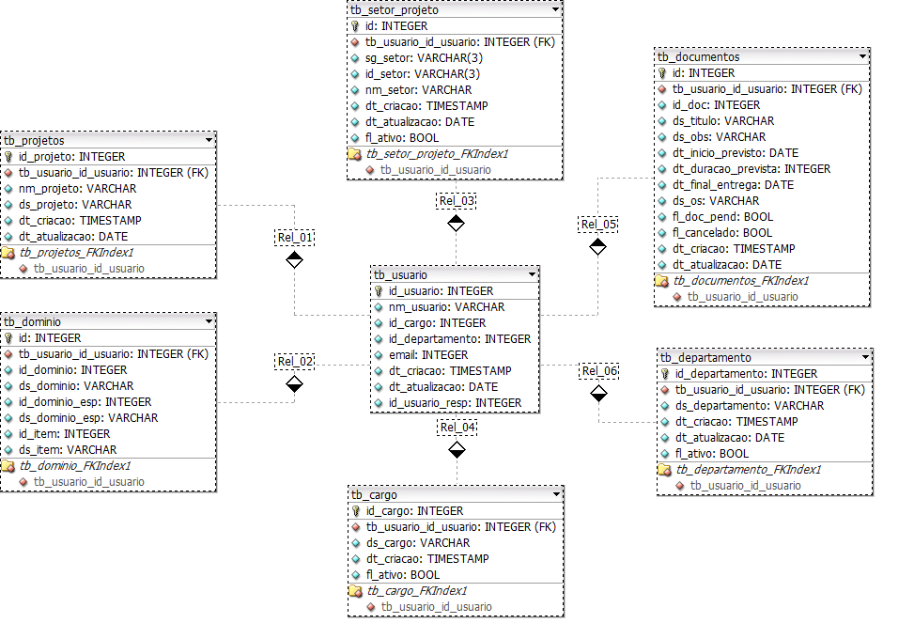
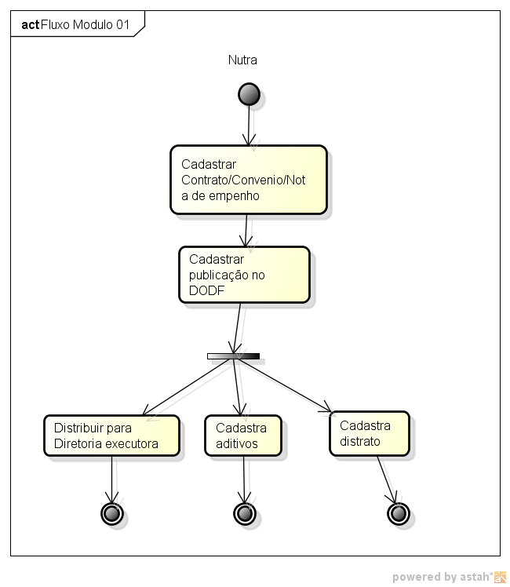

MODULO 02

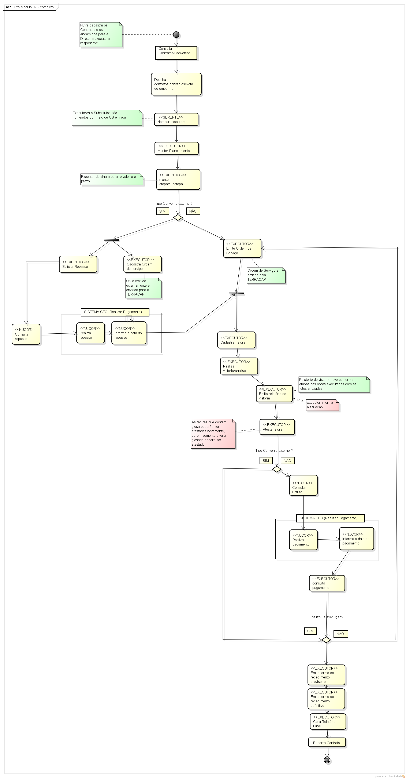

  - Escopo
O escopo deste projeto é a concepção, elaboração, construção, testes, implantação do Sistema de Gestão de Execução de Contratos. O sistema deverá disponibilizar as seguintes informações/funcionalidades:
- Substitui o sistema GPZ no que se refere ao cadastro de contratos;
- Permitirá o cadastramento de contratos e convênios externos a Themag;
- Irá se integrar com o GFO informando Notas Fiscais atestadas para cadastro de APs;
- Irá se integrar com o GEP para contratos de Empreendimentos;
- Irá se integrar ao GPE para consulta da tramitação de processos;
- Permitirão múltiplas obras em um único Contrato ou Convênio, cada uma com seu executor;
- Atenderá aos diversos tipos de contratos geridos por todas as diretorias da Themag, tais como: contrato de fornecimento de produtos ou serviços, convênios com órgãos estaduais e/ou federais e obras e serviços;
- Controlará as diversas formas de limites contratuais: como quantitativo de produto contratado, quantitativo de horas contratadas por mês ou para o contrato (acumulativo);
- Substituirá e unificará as planilhas de controle de execução da DITEC e outras utilizadas atualmente de maneira diferente;
- Controlará repasse de verbas sem acompanhamento da execução de contratos (Convênio Sec. de Obras).
- Realização de treinamento dos usuários do sistema ou do corpo técnico que dá suporte ao sistema;
- O sistema deverá ser entregue à CODIN da THEMAG devidamente documentado, o que inclui:
  - Plano de Desenvolvimento de Software
  - Cronograma de Iteração
  - Documento de Requisitos
  - Documento de Visão
  - Especificação Suplementar
  - Especificação de Casos de Uso
  - Documento de Arquitetura de Software
  - Modelo de Dados
  - Plano de Testes
  - Código-fonte
  - Resultado de Testes
  - Material de Suporte
  - Não escopo
Não fazem parte do escopo do projeto as seguintes funcionalidades:
- Integrar-se com o GCF para atualizar o Contas a Pagar (a pedido da Contabilidade);
- Gerar informações que não estejam nos bancos de dados da empresa;
- Execução do processo que antecede o cadastro do contrato/ convênio.
- Criação de política de backup;
- Criação e manutenção da infraestrutura de ambiente em relação ao banco de dados, servidores e serviços de comunicação intranet;
- Fornecimento de hardware/licenças de software para quaisquer finalidades;
- Implantação do sistema no ambiente de produção;
- Implementação do sistema em qualquer outra linguagem/versão que não a prevista no item Restrições deste documento;
- Migração de dados;
- Novas funcionalidades e adaptações que não constem no escopo deste documento;
- Qualquer atividade no ambiente de produção, com exceção do que for referente à garantia do sistema;
- Realização de qualquer atividade fora do DF, salvo se as mesmas forem custeadas pelo Cliente;
- Tradução do sistema de português para qualquer outro idioma;
- O que não estiver explicitamente incluído nesta lista de itens está implicitamente excluído do escopo do projeto.

  - Premissas do Projeto
- É necessária a integração do sistema em questão com outros sistemas corporativos: GFO, GEP, GPE e GCA. Para tanto os sistemas citados deverão estar homologados e em ambiente de produção, apresentando dados consistentes e íntegros.
- A equipe alocada para o projeto, tanto pela fábrica de software da CTIS quanto pela THEMAG não poderá sofrer substituição e/ou redução de recursos ao longo do projeto.
- O cliente interno deverá ter disponibilidade para o fornecimento de informações para o desenvolvimento do projeto, como também, deverá homologar as entregas do mesmo.
- Disponibilidade de servidores de aplicação on-line (Intranet);
- Disponibilidade de servidores de banco de dados;
- Disponibilidade da rede corporativa;
- Provimento de política de backup e suporte a servidores e banco de dados.
- Deverá haver um suporte da equipe de TI da Themag no uso dos componentes corporativos. Devendo ser repassado o componente e a documentação existente. Na eventualidade de não existir documentação apropriada, a Themag deverá disponibilizar o código-fonte para análise da equipe de desenvolvimento da CTIS e um técnico da equipe de arquitetura para suporte;
- Utilização dos componentes e recebimento de suporte para uso das rotinas de controle de acesso disponibilizadas pela equipe de TI da Themag:
- O sistema utilizará as rotinas disponíveis (Autenticação, Autorização de sistema e a que informa ao sistema um array com as funcionalidades liberadas ao perfil do usuário) e montará o menu específico ao perfil indicado.
- Atrasos por parte dos usuários ou corpo técnico, bem como solicitações realizadas após o início deste projeto deverão ter seu prazo e custo avaliado em relatório de impacto a ser apresentado, validado e homologado antes do início de seu desenvolvimento;
- Em relação a reuniões acordadas entre ambas as partes, caso ocorra indisponibilidade dos técnicos da Themag para realização do levantamento de requisitos e/ou nas validações programadas, a parte indisponível deve comunicar com antecedência para fins de reprogramação e, se necessário, avaliação de impacto em prazo e custo;
- Existirá a disponibilidade do cliente no atendimento às solicitações de reuniões para levantamento de requisitos (recomenda-se especificar um prazo limite para o atendimento às solicitações de reuniões);
- Existirá a disponibilidade do gestor do projeto por parte da contratante para reuniões de acompanhamento do projeto (recomenda-se especificar um prazo limite para o atendimento às solicitações de reuniões);
- Existirá a disponibilidade dos envolvidos no projeto para os processos de validação e homologação dos serviços prestados, seus produtos de trabalho, bem como do produto final gerado pelo projeto.

  - Resumo das Capacidades do Produto

Benefícios para o Cliente | Recursos do Sistema que suportam o benefício
Visibilidade sobre o cadastro e execução dos contratos realizados pela Themag.  df | Mecanismo automatizado para o cadastro e acompanhamento da execução de contrato/convênio junto as unidades executoras da Themag, contemplando a integração com sistemas legados, dando assim visibilidade sobre os contratos por meio da geração de relatórios.
- Características do Produto
- As necessidades abaixo detalham as funcionalidades que fazem parte do escopo do Sistema de Execução de Contratos (vide item 4. “Necessidades” deste documento).

Painél Gerencial
NECESSIDADE 1
Os gestores dos setores envolvidos no cadastro e controle de contratos têm necessidade de visualizar a situação atual dos contratos que estão sendo executados em suas unidades.
CARACTERÍSTICAS
Id. Carac.
C.1.1 | Apresentar o quantitativo de contratos vigentes, encerrados e cancelados.
C.1.2 | Apresentar com antecedência os contrato/convênio que vão vencer.
C.1.3 | Apresentar com antecedência os aditivos que vão vencer.
C.1.4 | Apresentar demais informações necessárias conforme necessidade do gestor.
C.1.5 | As informações do painél gerencial serão controladas por perfil conforme permissão cadastrada.
Identificador das características comuns

Controle de Acesso
NECESSIDADE 2
Controle de acesso ao sistema, conforme perfil do usuário (Integração com o sistema GCA)
CARACTERÍSTICAS
Id. Carac.
C.2.1 | Vincular usuários a perfis para uso do sistema.
C.2.2 | Os dados referentes ao acesso deverão estar cadastrados na base de dados corporativos.
C.2.3 | Controlar o acesso à aplicação por meio de usuário e senha.
C.2.4 | Apresentação do menu específico ao perfil indicado.
Identificador das características comuns

Contratos e Convênios
NECESSIDADE 3
Necessidade de cadastrar contratos, assim como acompanhar a execução, prazo de vigência, aditivos e processos relacionados.
CARACTERÍSTICAS
Id. Carac.
C.3.1 | Cadastro de contratos.
C.3.2 | Consultar histórico de execução dos contratos.
C.3.3 | Cadastrar nomeação de executores e substitutos
C.3.4 | Controlar prazos dos contratos
C.3.5 | Controlar execução dos contratos
C.3.6 | Controlar aditivos, distratos e encerramento dos contratos.
Identificador das características comuns

Financeiro
NECESSIDADE 4
Necessidade de controlar faturas, notas de empenho e Ordem de Serviços relacionados ao contrato/convênio.
CARACTERÍSTICAS
Id. Carac.
C.4.1 | Manter o cadastro de faturas.
C.4.2 | Manter o controle do valor de empenho com faturas pagas.
C.4.3 | Manter o controle do orçamento previsto com o executado.
Identificador das características comuns

Integração GFO
NECESSIDADE 5
Necessidade de consultar as Autorizações de Pagamentos, assim como Pagamentos efetuados.
CARACTERÍSTICAS
Id. Carac.
C.5.1 | Cadastrar faturas atestadas e integrar com o sistema GFO, informando os dados da fatura.
C.5.2 | Consultar Nota de Empenho cadastrada no GFO
C.5.3 | Consultar autorização de pagamentos emitida pelo GFO
C.5.4 | Consultar pagamento da fatura realizado cadastrado pelo GFO
Identificador das características comuns

Integração GEP
NECESSIDADE 6
Necessidade de consultar empreendimentos e projetos
CARACTERÍSTICAS
Id. Carac.
C.6.1 | Consultar empreendimentos cadastrados no sistema GEP
C.6.2 | Consultar projetos cadastrados no sistema GEP
Identificador das características comuns

Integração GPE
NECESSIDADE 7
Necessidade de consultar a tramitação dos processos no intuito de acompanhar a tramitação do contrato/convênio pelos setores da Themag.
CARACTERÍSTICAS
Id. Carac.
C.7.1 | Consultar processos cadastrados no sistema GPE
C.7.2 | Consultar histórico de tramitação de processos no sistema GPE.
Identificador das características comuns

Relatórios
NECESSIDADE 8
Necessidade de consultar relatórios quantitativos da execução dos contratos
CARACTERÍSTICAS
Id. Carac.
C.8.1 | Disponibilização das informações prestadas pelas unidades executoras por meio de relatórios que serão especificados na fase de elaboração.
Identificador das características comuns

Planejamento

NECESSIDADE 9
Necessidade de cadastro das informações a cerca do planejamento orçamentário para acompanhamento do fluxo de caixa.
CARACTERÍSTICAS
Id. Carac.
C.9.1 | Cadastrar informações do planejamento orçamentário
C.9.2 | Consultar informações do planejamento orçamentário
Identificador das características comuns

Representante Legal

NECESSIDADE 10
Necessidade de cadastrar e controlar os representantes legais vinculados aos contratos/convênio/ nota de empenho
CARACTERÍSTICAS
Id. Carac.
C.10.1 | Cadastrar e controlar informações do representante legal
Identificador das características comuns

- Precedência e Prioridade
A seguinte precedência de prioridade para as necessidades apresentadas acima foram definidas, conforme ordem de execução do sistema:
- Controle de Acesso
- Painél Gerencial
- Contratos e Convênios
- Financeiro
- Integração MFO
- Integração MPE
- Integração MEP
- Relatórios
- Planejmanto
- Representante legal

- Requisitos de Documentação e treinamento
  - Treinamento
Será realizada transferência de informações da CTIS para a equipe técnica da Themag no intuito de auxiliar os usuários finais assim como realizar manutenções no sistema.

  - Manual do Usuário
Deverá ser elaborada documentação do projeto para assegurar que o usuário seja capaz de efetuar as operações do sistema, com a ajuda de um Manual do Usuário.

  - Ajuda On-Line
Não se aplica.

  - Guias de Instalação, de Configuração e arquivo Leiame
Não se aplica.

- Outros Requisitos do Produto
Não se aplica.

- Assinaturas
Os abaixo assinados estão de acordo com o conteúdo deste documento.

Data: ___/___/_____  João Humberto  Diretor da Themag Regional  THEMAG | Data: ___/___/_____  Ubirjara  Líder Técnico  THEMAG
Data: ___/___/_____  Murilo Silva Andrade Souza  Gerente de Projetos  Autônomo | Data: ___/___/_____  Analista Responsável  Autônomo

